**МІНІСТЕРСТВО ОСВІТИ І НАУКИ УКРАЇНИ**

**НАЦІОНАЛЬНИЙ УНІВЕРСИТЕТ “ЛЬВІВСЬКА ПОЛІТЕХНІКА”**

**ІНСТИТУТ КОМП’ЮТЕРНИХ НАУК ТА ІНФОРМАЦІЙНИХ ТЕХНОЛОГІЙ**

**Кафедра систем штучного інтелекту**

**Лабораторна робота №12**

з дисципліни

**«Організація баз даних та знань»**

на тему

***“Розробка та застосування тригерів”***

**Виконав:**

студент групи КН-207

Даніловcький Юрій

**Прийняла:**

Мельникова Н. І.

Львів – 2019 р.

**Мета:** Розробити SQL запити, які моделюють роботу тригерів: каскадне знищення, зміна та доповнення записів у зв’язаних таблицях.

**Хід роботи**

Створимо тригер, який після додання нового студента до бази даних, записував його за замовчуванням до загальної групи студентів. Для цього створимо загальну групу з кодом 5;

describe `student`;

select * from `student`;

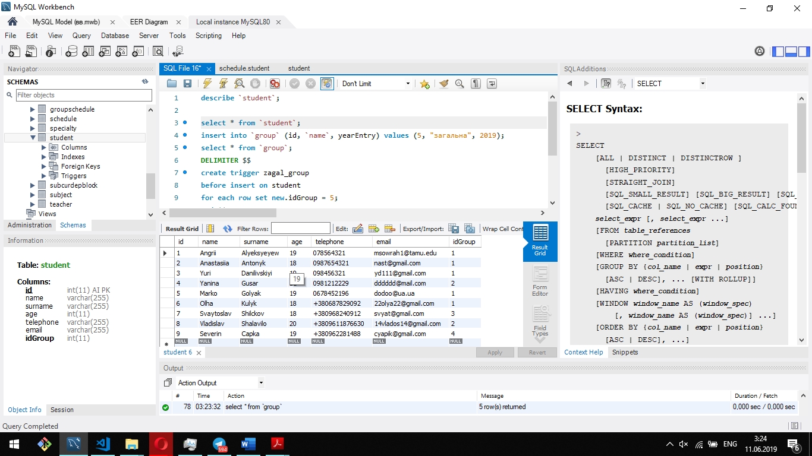

insert into `group` (id, `name`, yearEntry) values (5, "загальна", 2019);

select * from `group`;

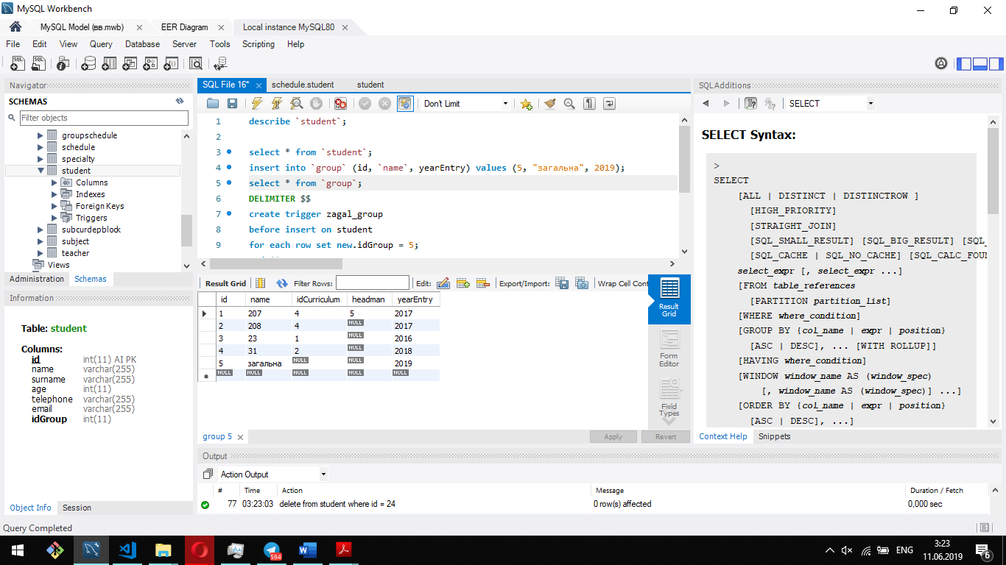

DELIMITER $$

create trigger zagal_group

before insert on student

for each row set new.idGroup = 5;

end $$

DELIMITER ;

alter table student modify idGroup int(11) null;

insert into student (id, `name`, surname, age) value (24, "Ivan", "Kvitka",17);

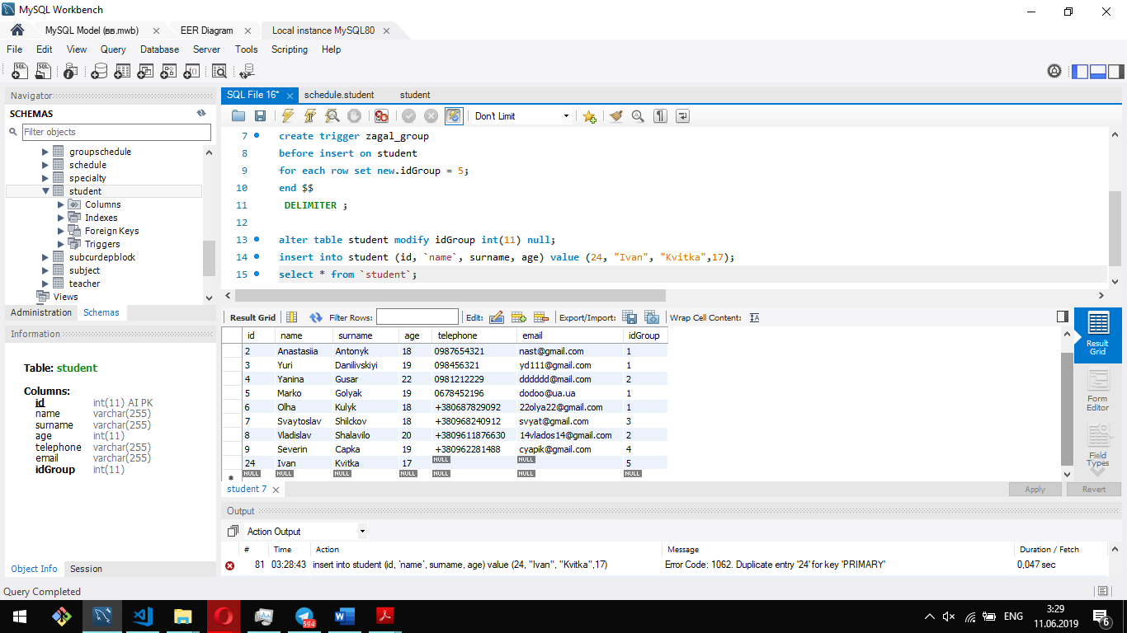

**Висновок:** на цій лабораторній роботі було розглянуто тригери, їх призначення, створення та використання. Було розроблено тригери для таблиці student.